Воспитатели КГУ ОСШЛИ № 4 «Болашак»
№ | ФИО педагога/тех.персонала | Наименование организации, должность | Фото3*4 | Нагрузка и расписание | № приказа и дата назначения | Какую категорию имеет, приказ № дата присвоения, наличие сертификатов | Сведения о перевдижении по образовательным учреждениям (приказ об увольнении №, дата, куда был трудоустроен)
1 | Бисембаева Айгуль Зауетбаевна | КГУ ОСШЛИ №4 «Болашак», город Степногорск, воспитатель | 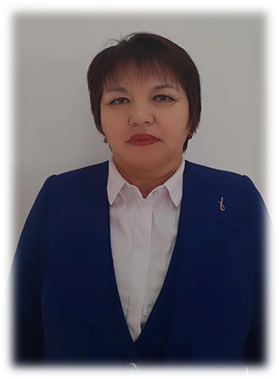 | 1 ставка вопитателя  0,5 ставки зав. общежития  08.00-17.00 | Приказ №37лс от 16.08.06 | Педагог- исследователь | Степногорская СШ учитель нач. классов  с 10.08.84 по 28.07.86 приказ об увольнении №216 от 22.07.86;  Урюпинская вспомогателиная школа-интернат воспитатель  с 15.08.86 по 22.06.93 приказ об увольнении №91-л от 21.06.93;  Тимофеевская СШ учитель нач. классов  с 12.01.93 по 16.08.94 приказ об увольнении №154лс от 16.08.94;  Степногорска СШ учитель нач. Классов  с 29.08.94 по 01.04.97 переведеная Указом Президента от 28.02.97;  Алексеевское РОО  с 01.04.97 по 15.08.06 приказ №103 от 18.08.06;  ОСШЛИ №4 «Болашак»
2 | Ибраева Ирина Анатольевна | КГУ ОСШЛИ №4 «Болашак», город Степногорск, воспитатель | 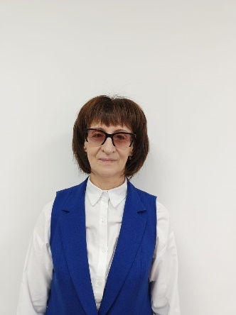 | 1 ставка | Приказ №3лс от 20.02.06г | Педагог-модератор | ЖСШ учитель нач. Классов  с 15.08.88 по 01.09.97 приказ №49 от 1.09.97;  СПЛ№2 вахтер  с 29.08.04 по 01.05.05 пиказ о переводе №160лс от 03.05.05;  пансионат «Болашак» воспитатель  с 01.05.05 по 01.02.06 приказ об увольнении №41лс от 01.02.06;  ОСШЛИ №4 «Болашак»
3 | Мамирова Айнур Бурибаевна | КГУ ОСШЛИ №4 «Болашак», город Степногорск, воспитатель |  | 1 ставка | Приказ №204 ж/қ от 05.09.2022г | Без категории | До поступления на работу в КГУ ОСШЛИ №4 «Болашак» стаж не имеет
4 | Муканова Самал Рахметоллиновна | КГУ ОСШЛИ №4 «Болашак», город Степногорск, воспитатель |  | 1 ставка | Приказ №49 жқ от 15.02.2021г | Без категории | д/с «Дарын» воспитатель  с 17.03.15 по 27.11.15 приказ об увольнении №34 от 27.11.15;  д/с №3 «Иван-Царевич» восптатель  с 01.02.16 по 14.12.20 приказ №93л/с от 14.12.20;  ОСШЛИ №4 «Болашак»
5 | Ошаганова Бибигуль Кайыровна Д/О | КГУ ОСШЛИ №4 «Болашак», город Степногорск, воспитатель |  | 1 ставка | Приказ №207 от 12.09.22г | Без категории | СШ Шолаксор учитель информатики  с 01.09.08 по 14.09.09 приказ об увольнении №93 от 14.09.09г;  СШ им№ Абая секретарь  с 14.09.10 по 08.012.10;  переведена делопроизводителем  с 08.12.10 по 01.09.11г приказ №4-04/415 от 01.09.11;  ТОО д/с «Дарын» воспитатель  с 06.11.16 по 06.11.18 приказ об увольнении №107-лс от 06.11.18;  Отдел внутренней политики методист отдела  с 10.07.20 по 16.04.21 приказ № 03-02/07 от 16.04.21;  Отдел внутренней политики методист отдела  с 01.06.21 по 01.08.22 приказ №03-02/14 от 01.08.22г;  ОСШЛИ №4 «Болашак»
6 | Рахимжанова Махаббат Конусовна | КГУ ОСШЛИ №4 «Болашак», город Степногорск, воспитатель | 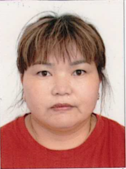 | 1 ставка | Приказ №134 ж/қ от 01.09.23г | Без категории | Косагаш СШ учитель нач. классов  с 01.09.11 по 26.08.13 приказ №1-21/90 от 26.08.13г;  Коскол ОШ учитель нач. классов  с 31.08.13 по 12.08.14 приказ №48 от 12.08.14г;  Кайрат СШ библиотекарь  с 01.09.14 по 31.08.17 приказ №17 от 31.08.17г;  СШ№9 Степногорск учитель нач. классов  с 11.09.17 по 17.06.21г приказ №77 от 17.06.21г;  ДМЦ «Айлана» воспитатель  с 31.10.22 по 01.09.23г приказ №135 от 01.09.23г;  ОСШЛИ №4 «Болашак»
7 | Тунгишбаева Зине Садуахасовна | КГУ ОСШЛИ №4 «Болашак», город Степногорск, воспитатель | 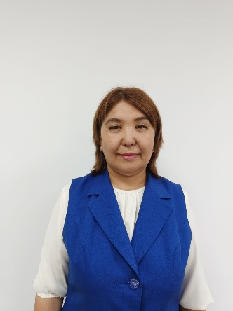 | 1 ставка | Приказ №56 ж/қ от 10.03.21г | Без категории | Узбекиста д/с «Ак бота» помощник воспитателя  с 01.06.95 по 20.01.96 приказ №1183 от 26.01.96г;  Узбекистан СШ №58 учитель узбекского языка  с 30.08.00 по 01.08.08 приказ №31§1 от 01.08.08г;  Степногорск СШ№9 учитель нач. классов  с 01.09.15 по 11.09.17 приказ № 132 ж/қ от 11.08.17г;  ОСШЛИ №4 «Болашак»
8 | Увалинова Алия Утеулевна | КГУ ОСШЛИ №4 «Болашак», город Степногорск, воспитатель | 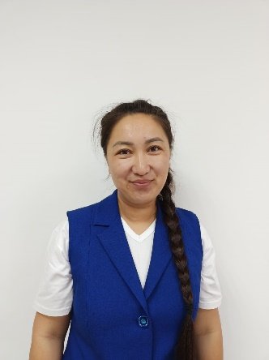 | 1 ставка | Приказ №152 от 11.10.18г | Педагог- модератор | Урюпинка СШ воспитатель  с 10.10.09 по 15.08.18 приказ об увольнении №49 от 15.08.18г;  ОСШЛИ №4 «Болашак»

